Z ŻYCIA CHÓRU PARAFIALNEGO „ Minął okres kolędowania „

Chór parafialny przy parafii p.w. Św. Jadwigi w Krośnie Odrzańskim w okresie Bożego Narodzenia uczestniczył w kilku uroczystościach w których prezentował bogactwo polskich kolęd , tak chętnie także wyśpiewywane przez nasze społeczeństwo w tym okresie .
Wszystkie uroczystości i spotkania a w szczególności te , których ideą było wspólne kolędowanie dostarczyły nam wielu niezapomnianych wrażeń i przeżyć .
Jestem głęboko przekonany , iż podobne odczucia mieli także słuchacze tych spotkań.
Przypomnę o tych , które były kolędowaniem poza naszymi Kościołami parafialnymi .
*Okres kolędowania Chór rozpoczął uczestnictwem w spotkaniu opłatkowym dla emerytów , rencistów oraz osób niepełnosprawnych w dniu 20.12.2003 r w Klubie Garnizonowym. Spotkanie zorganizowane przez Stowarzyszenie Osób Niepełnosprawnych któremu przewodniczy P. Benedykt Potocki , patronatem spotkania był m. innymi Burmistrz Miasta P. Andrzej Chinalski .Tę drogą Chór pragnie serdecznie podziękować , organizatorom a w szczególności P. B. Potockiemu i P. Burmistrzowi za możliwość udziału w tak ciekawym i bogatym duchowo spotkaniu . Program artystyczny zaprezentowały także „Jarzębinki” i orkiestra „KODA” P. Kazimierza Majchrzaka .
Spotkanie to było prawdziwie duchową Wigilią Wigilii Bożego Narodzenia.
*W dniu 18 01.2004 r na zaproszenie Ks. ppłk Sławomira Niewęgłowskiego Proboszcza parafii p.w. Św. Sebastiana w Wędrzynie Chór śpiewem uświetnił Mszę Św. odpustową , której przewodniczył i Słowo Boże wygłosił Ks. Marek Zintara Dyrektor Ekonomiczny Diecezjanego Seminarium w Paradyżu . Przed Mszą Św. Chór zaprezentował koncert kolęd .
Po Mszy Św. z okazji spotkania zrobiliśmy na pamiątkę z ks. Proboszczem Sławomirem przed ołtarzem wspólne pamiątkowe zdjęcie.
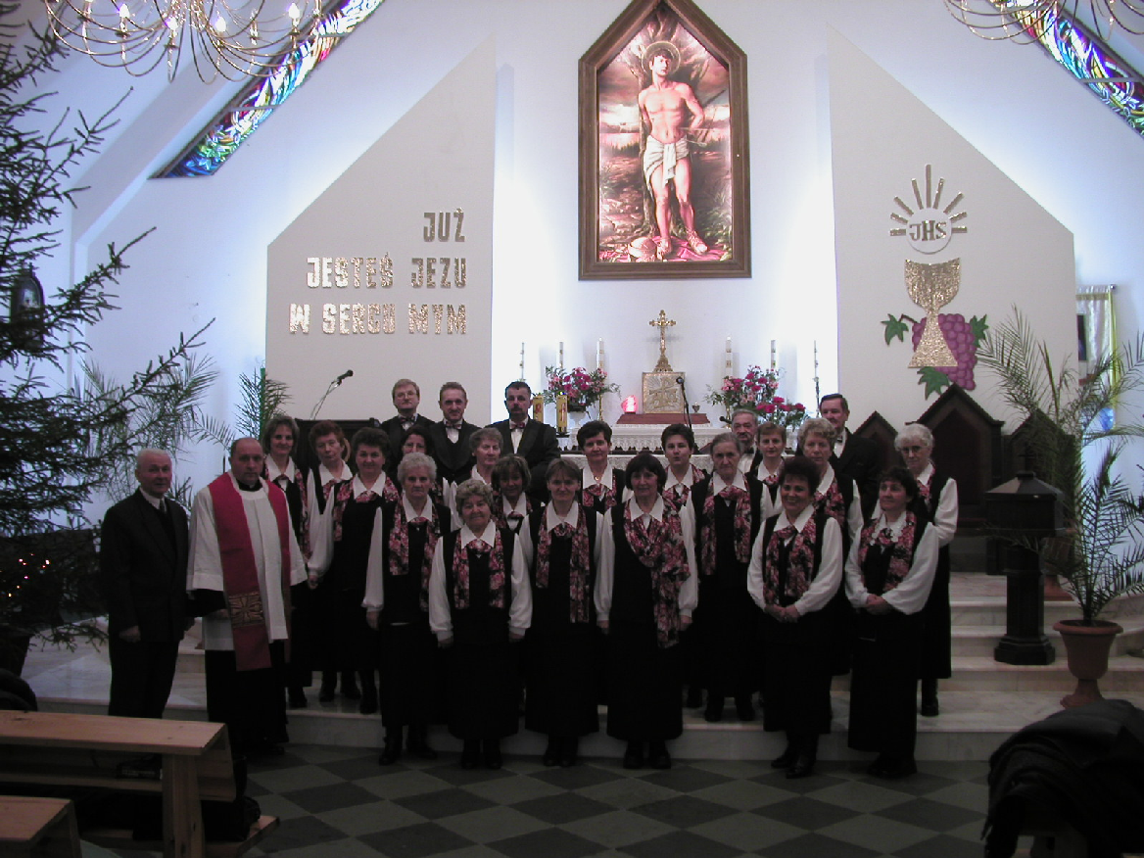

*W tym samym dniu na zaproszenie Ks. Proboszcza Piotr Mazurka z Sulęcina Chór uczestniczył w kolejnym wspólnym kolędowaniu chórów z Diecezji Zielonogórsko-Gorzowskiej w Kościele p.w. Św. Henryka .
W spotkaniu wzięło udział dziewięć chórów , po wielogodzinnym kolędowaniu wszystkie chory zaśpiewały wspólnie kolędę „Tryumfy”. Tradycją spotkań jest wręczanie przez organizatorów spotkań wyróżnienia w postaci „Mikrofonu” . Tegoroczny „Mikrofon” otrzymał Chór naszej parafii . Spotkanie zakończyła Msza Św. a po niej spotkanie przy kawie i herbacie gdzie kontynuowano kolędowanie .
*W dniu 25.01.2004 r na zaproszenie Ks. Proboszcza Andrzeja Cieślaka Chór uczestniczył w Mszy Św. w Raduszcu Starym a po niej zaprezentował koncert kolęd .
Każde z tych spotkań było niezapomnianym głębokim przeżyciem duchowym ofiarowanym Panu , który ponad dwa tysiąc lat temu przyszedł na Świat w ubogiej lichej stajence betlejemskiej.
Kończąc zachęcam do wstąpienia w nasze szeregi , mile przyjmiemy każdą osobę.
Próby odbywają się we wtorki i piątki od godz. 19°° - 21°°.
z Chrystusowym pozdrowieniem
Prezes Chóru W. Jurewicz

